# Documentação Técnica da API — Plus Saúde

## Visão Geral

Este documento descreve os endpoints REST disponíveis para o aplicativo **Plus Saúde**, com os respectivos parâmetros de entrada e estrutura de resposta esperada. Todas as requisições devem ser realizadas via POST com Content-Type: application/json.

## Autenticação

### LOGIN

Autentica o usuário com base no CPF e senha, retornando dados relevantes para o uso do aplicativo.

* **Endpoint:** login
* **Método:** POST

#### Parâmetros de entrada

| Campo | Tipo | Obrigatório | Descrição |
| --- | --- | --- | --- |
| cpf | string | Sim | CPF do usuário |
| senha | string | Sim | Senha do usuário |

#### Resposta esperada

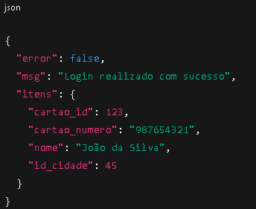

### AGENDAMENTO

Realiza o agendamento de uma consulta com base na clínica e especialidade informadas.

* **Endpoint:** agendamento
* **Método:** POST

#### Parâmetros de entrada

| Campo | Tipo | Obrigatório | Descrição |
| --- | --- | --- | --- |
| cartao_id | int | Sim | ID do cartão do usuário |
| id_clinica | int | Sim | ID da clínica desejada |
| id_especialidade | int | Sim | ID da especialidade escolhida |

#### Resposta esperada

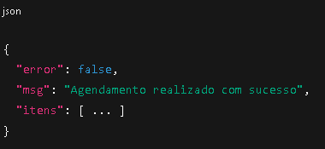

## Alteração de Senha

### ALTERA_SENHA

Altera a senha de acesso de um usuário autenticado.

* **Endpoint:** altera_senha
* **Método:** POST

#### Parâmetros de entrada

| Campo | Tipo | Obrigatório | Descrição |
| --- | --- | --- | --- |
| cartao_id | int | Sim | ID do cartão do usuário |
| senha | string | Sim | Nova senha desejada |

#### Resposta esperada

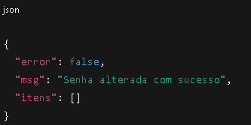

## Busca de Clínicas

### BUSCA_CLINICAS

Retorna a lista de clínicas disponíveis em uma determinada cidade para um usuário.

* **Endpoint:** busca_clinicas
* **Método:** POST

#### Parâmetros de entrada

| Campo | Tipo | Obrigatório | Descrição |
| --- | --- | --- | --- |
| cartao_id | int | Sim | ID do cartão do usuário |
| id_cidade | int | Sim | ID da cidade desejada |

#### Resposta esperada

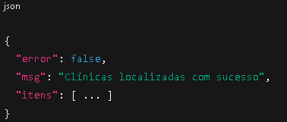

## Consultas Agendadas

### BUSCA_CONSULTAS

Retorna todas as consultas agendadas para o usuário.

* **Endpoint:** busca_consultas
* **Método:** POST

#### Parâmetros de entrada

| Campo | Tipo | Obrigatório | Descrição |
| --- | --- | --- | --- |
| cartao_id | int | Sim | ID do cartão do usuário |

#### Resposta esperada

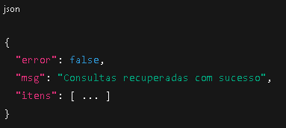

## Busca de Profissionais

### BUSCA_PROFISSIONAIS

Retorna os profissionais disponíveis na cidade especificada.

* **Endpoint:** busca_profissionais
* **Método:** POST

#### Parâmetros de entrada

| Campo | Tipo | Obrigatório | Descrição |
| --- | --- | --- | --- |
| cartao_id | int | Sim | ID do cartão do usuário |
| id_cidade | int | Sim | ID da cidade |

#### Resposta esperada

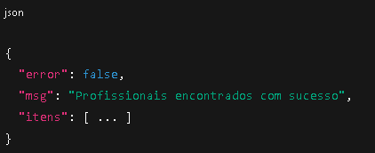

## Observações

* Todos os retornos seguem o mesmo padrão de estrutura: error (booleano), msg (mensagem informativa), itens (dados solicitados).
* O campo cartao_id é obrigatório em praticamente todas as requisições, pois serve como identificador principal do usuário autenticado.